訓練コース内容
訓練No. | ＨＷ窓口でお問合せください。 | 訓練科名 | 長期高度人材育成コース（保育士資格コース）
訓練期間 | 令和２年４月1日（水）～令和４年３月３１日（木）
訓練実施校名 | 大阪保育こども教育専門学校
所在地 | 大阪市淀川区西中島3-8-12
電話番号 | ０６－４８０６－８６６７ |  | 受付時間 | （月～金）9：30～17：00
事前説明会  日時 | 2月14日（金）14：00～15：00  2月27日（木）14：00～15：00
試験科目 | 小論文・面接
最寄り駅 | Osaka Metro御堂筋線 西中島南方駅（徒歩4分・距離0.35km）  阪急京都線 南方駅（徒歩4分・距離0.29km）  ＪＲ 新大阪駅（徒歩8分・距離0.7km）

【最寄り駅からの地図】
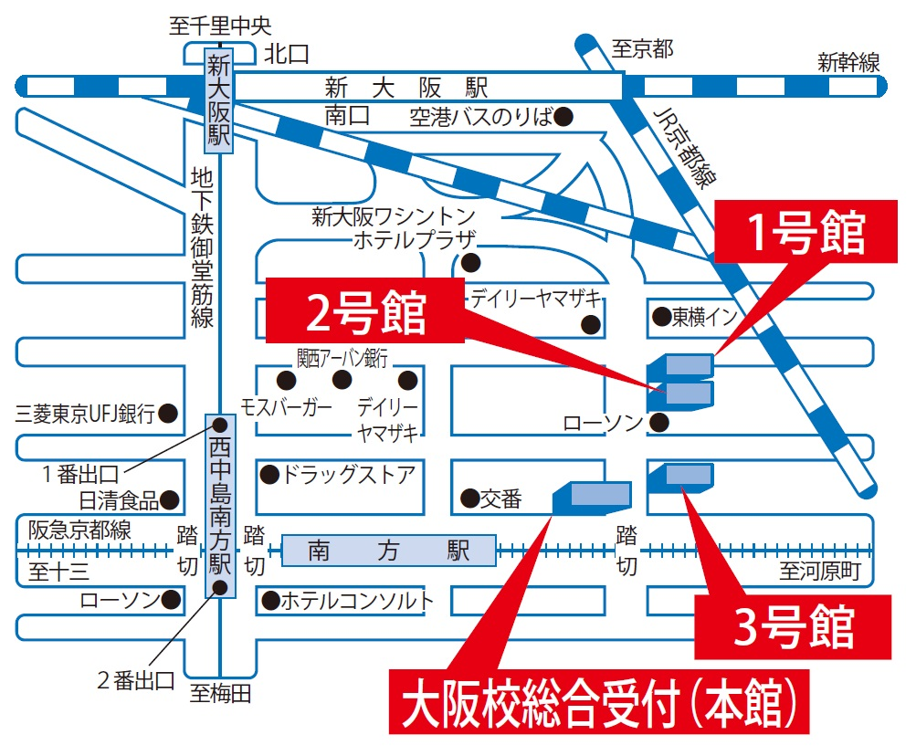このページ内に収まるように作成してください。
１ＭＢ以内で作成してください。
（記載後この図は削除してください。）

⇒裏面 カリキュラム

